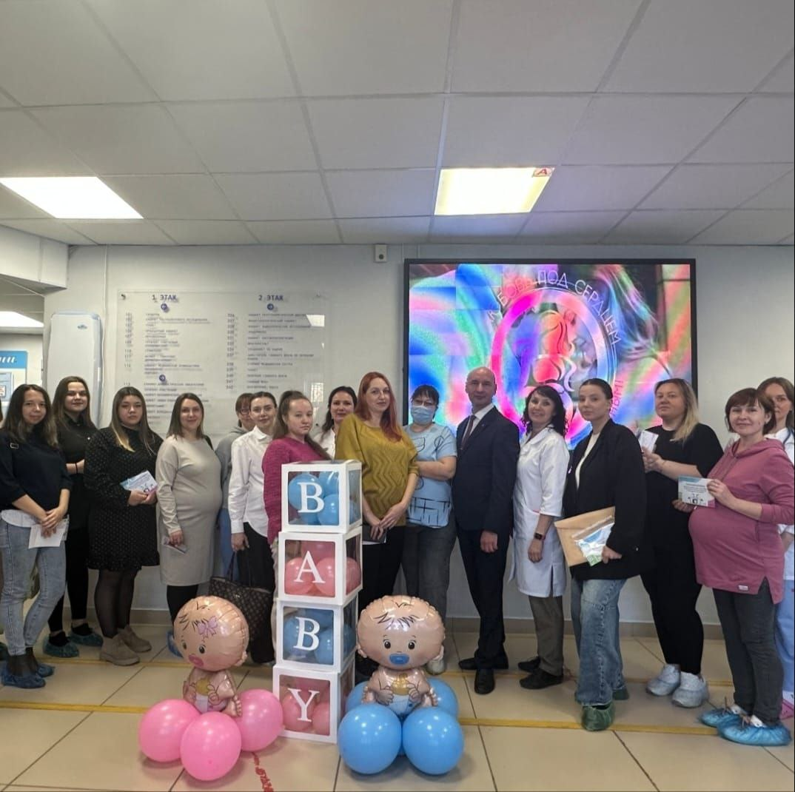

Принял участие в мероприятии, посвященном празднованию Дня беременных, на котором прозвучало много добрых слов и пожеланий в адрес женщин, которые готовятся стать мамой.

Беременность — это особенный период в жизни будущей мамы, полный ожиданий и надежд. И для того, чтобы каждая женщина во время своей беременности смогла ощутить дополнительную заботу и внимание День беременных проводится дважды в год - 7 апреля и 7 октября!

Желаю всем беременным женщинам хорошего самочувствия, гармонии и пусть каждый день приносит радость и светлые моменты, а материнство станет источником счастья и вдохновения! Также выражаю огромные слова благодарности главному врачу Елене Викторовне Саломатиной и коллективу городской больницы ЗАТО Свободный за организацию данного мероприятия, направленного на поддержку материнства, рождаемости и всестороннюю помощь беременным женщинам, проживающим на территории нашего городка!

